Od jednej lekcji do realnej zmiany – podsumowanie akcji UNICEF Polska „Mam prawo do...”
Czy jedna lekcja może zmienić szkołę? Doświadczenia placówek, które wzięły udział w akcji „Mam prawo do...” pokazują, że czasem wystarczy chwila uwagi, aby głos uczniów mógł wybrzmieć w pełni i prowadzić do realnych zmian, które wpływają na codzienność uczniów i nauczycieli.
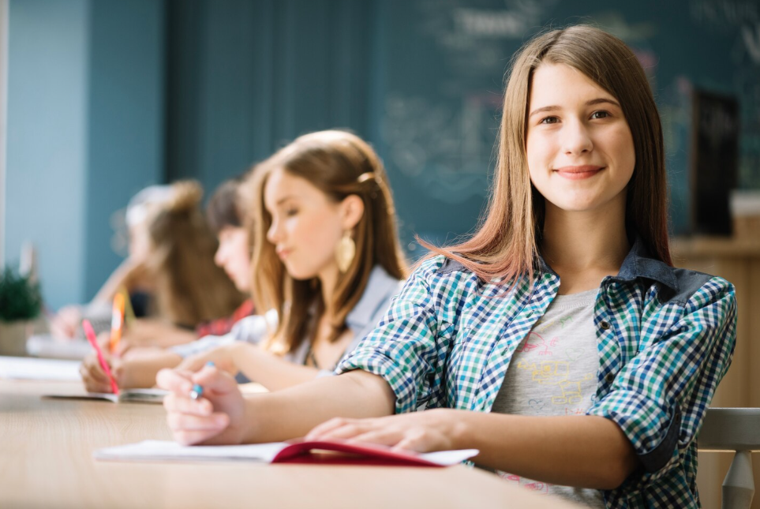
Założenie akcji było proste – zaprosiliśmy szkoły, nauczycieli i uczniów do wspólnego doświadczenia, jak edukacja oparta na prawach dziecka wygląda w praktyce. Odzew ze strony placówek edukacyjnych był ogromny. Według naszych założeń do akcji miało włączyć się około 200 szkół – zgłosiło się aż 401. Zakładaliśmy, że w ramach akcji odbędzie się min. 400 lekcji dotyczących praw dziecka w szkole, w których weźmie udział ok. 800 dzieci – odbyło się 1865 lekcji, a zaangażowało się w nie aż 22 649 uczniów i uczennic, co znacznie przewyższyło nasze oczekiwania. Choć początkowo akcja „Mam prawo do…” miała objąć tylko szkoły, liczne prośby od placówek przedszkolnych sprawiły, że umożliwiliśmy im udział w inicjatywie. Warto podkreślić, że akcję patronatem objęła Rzeczniczka Praw Dziecka.
Realne wsparcie merytoryczne i impuls do dalszych działań
Motywacje nauczycieli, którzy zgłosili się do akcji „Mam prawo do…” były jasne: chęć integracji uczniów, potrzeba zbudowania bezpiecznej atmosfery oraz chęć dania najmłodszym realnego poczucia sprawstwa.
Odpowiedzieliśmy na te potrzeby, przekazując wsparcie merytoryczne w pracy z tematyką praw dziecka. Przygotowaliśmy materiały, które są ciekawe i łatwe do użycia w trakcie lekcji. Opracowaliśmy scenariusze lekcji, które nie wymagają od nauczycieli dodatkowych zasobów, a przy tym są zgodne z kierunkami polityki oświatowej MEN 2025/2026, takimi jak m.in.:
- wspieranie rozwoju kompetencji obywatelskich i społecznych uczniów,
- wzmacnianie roli wychowawczej szkoły,
- tworzenie bezpiecznego i włączającego środowiska szkolnego.
Tym samym wdrożenie tematyki praw dziecka nie stanowiło dla pedagogów dodatkowego obciążenia, a wręcz przeciwnie – zaowocowało kolejnymi pomysłami i stało się impulsem do podejmowania dalszych działań w obszarze praw dziecka.
Co się działo, czyli akcja „Mam prawo do…” krok po kroku
Nauczyciele, którzy wzięli udział w akcji, przeszli szkolenie online, podczas którego wprowadziliśmy ich w zagadnienia związane z prawami dziecka w szkole i edukacją opartą na prawach dziecka. Przekazaliśmy też materiały ułatwiające prowadzenie lekcji. Następnie nauczyciele zorganizowali w klasach zajęcia, włączając uczniów w rozmowę o tym, jak prawa najmłodszych realizowane są w ich szkole. Rozmowy o prawie do odpoczynku, ochrony prywatności czy wyrażania własnego zdania stały się punktem wyjścia do głębokiej refleksji.
– Zaskoczyło mnie, jak różnorodne są doświadczenia dzieci oraz jak otwarcie potrafią mówić o potrzebie bezpieczeństwa, szacunku i bycia wysłuchanym – podkreśla Dorota Kominko-Krej, nauczycielka z Zespołu Szkolno-Przedszkolnego nr 9 w Wałbrzychu.
Podczas kolejnego etapu uczniowie dzielili się spostrzeżeniami z dyrekcją szkoły. To właśnie tutaj teoria spotkała się z praktyką partnerstwa. Uczniowie samodzielnie prezentowali swoje wnioski, używając przygotowanych prezentacji. Na bazie otrzymanych informacji dyrekcja (przy ewentualnym wsparciu psychologa lub pedagoga szkolnego) przeprowadzała szkolenie o prawach dziecka dla rady pedagogicznej, a po szkoleniu wybrane propozycje były wdrażane w placówce. To wyraźny sygnał dla dzieci i młodzieży, że mają realny wpływ na zmiany wokół nich.
– W naszej szkole dzieci zwróciły uwagę na potrzebę odpoczynku od hałasu, dlatego powstała „cicha przerwa” – mówi Katarzyna Sołkowicz, nauczycielka ze Szkoły Podstawowej nr 112 z Oddziałami Integracyjnymi im. Marii Kownackiej w Warszawie.
– Uczniowie zaproponowali stworzenie „Skrzynki Dobrych Głosów”, dlatego powstało specjalne miejsce, w którym dzieci mogą anonimowo zgłaszać swoje propozycje, potrzeby lub problemy dotyczące życia szkolnego – mówi Paulina Plechowicz-Zmudzińska, nauczycielka ze Szkoły Podstawowej nr 41 z Oddziałami Sportowymi im. Romualda Traugutta w Bydgoszczy. – Każde zgłoszenie będzie omawiane podczas miesięcznych spotkań samorządu uczniowskiego z nauczycielami i dyrekcją, a wybrane pomysły będą włączane w życie szkoły.
Finalnym etapem akcji było przesłanie sprawozdań do UNICEF Polska. Inicjatywa została zwieńczona przyznaniem placówkom dyplomów.
Dzieci znają swoje prawa
Nauczycielki i nauczyciele zapytani o to, z czego są najbardziej dumni w związku z udziałem w akcji „Mam prawo do…”, najczęściej podkreślali, że zaskoczyło ich zaangażowanie i duża wiedza uczniów o ich prawach. Nawet najmłodsze dzieci potrafiły wymienić swoje prawa, podać przykłady z życia oraz odnieść je do sytuacji szkolnych i domowych.
– Jestem najbardziej dumna z tego, że akcja „Mam prawo do…” dała dzieciom głos i odwagę do mówienia o swoich prawach, potrzebach i granicach. Z tego, że pomogła uświadomić, iż każdy – niezależnie od wieku, pochodzenia czy sytuacji – ma prawo do szacunku, bezpieczeństwa i bycia wysłuchanym. Największą wartością tej akcji jest realna zmiana w myśleniu: od poczucia wstydu lub bezsilności do świadomości „mam prawo” – podkreśla Sylwia Żukowska, nauczycielka z SP nr 4 im. Mikołaja Kopernika w Zawierciu.
Uczniowie chętnie uczestniczyli w warsztatach, zabierali głos w dyskusjach, zadawali pytania oraz podejmowali proponowane aktywności. Podczas zajęć dzieci mogły się otworzyć i szczerze opowiedzieć o tym, czy ich prawa w szkole są przestrzegane i co warto zmienić. Lekcje sprzyjały też budowaniu postaw opartych na empatii, zrozumieniu oraz szacunku wobec innych.
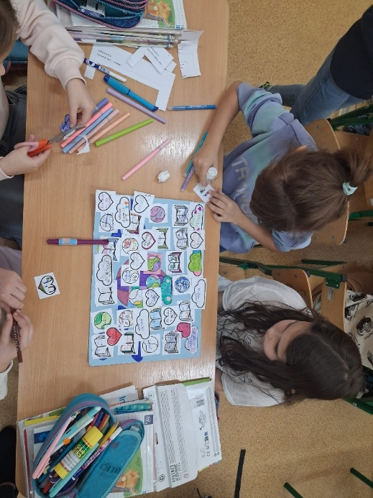
Zajęcia w Szkole Podstawowej nr 6 z Oddziałami Integracyjnymi im. J. Kreta w Ustroniu
W jaki sposób szkoły planują wykorzystać wnioski z akcji?
Z wypełnionych przez nauczycieli na koniec akcji ankiet wynika, że zebrane wnioski mają posłużyć jako materiał do dalszej pracy wychowawczej oraz organizacyjnej w szkole i przedszkolu – nauczyciele chcą do nich wracać w trakcie codziennej pracy z uczniami. W jaki sposób?
- Wykorzystanie w pracy wychowawczej i dydaktycznej
Wielu nauczycieli wskazało, że wnioski będą wykorzystywane podczas godzin wychowawczych, zajęć profilaktycznych oraz w codziennej pracy z klasą. W wypełnionej ankiecie nauczyciele piszą o potrzebie częstszych rozmów o emocjach, granicach, szacunku, bezpieczeństwie i odpowiedzialności.
- Modyfikacja zasad i dokumentów szkolnych
Część odpowiedzi odnosi się do wykorzystania wniosków przy aktualizacji klasowych kontraktów, kodeksów zasad, a także w ewaluacji programu wychowawczo-profilaktycznego czy rozmowach o zmianach w statucie szkoły.
- Wzmacnianie dialogu i roli samorządu uczniowskiego
W wielu wypowiedziach pojawia się propozycja włączania wniosków do pracy samorządu uczniowskiego oraz konsultowania ich z dyrekcją i radą pedagogiczną.
- Wprowadzanie konkretnych zmian organizacyjnych
Niektóre odpowiedzi odnoszą się do bardzo konkretnych działań: organizacji aktywnych przerw, tworzenia kącików relaksu, zwiększenia liczby zajęć dodatkowych, modyfikacji planu dnia w bursie, zakupu wyposażenia, częstszych wyjść na zewnątrz czy organizacji warsztatów tematycznych.
- Współpraca z rodzicami
Część nauczycieli planuje wykorzystać wnioski w rozmowach z rodzicami – poprzez zebrania, ulotki, warsztaty czy pedagogizację rodziców.
Wdrożone rozwiązania
Większość nauczycieli i nauczycielek (159 z 225) odpowiedziała w ankiecie twierdząco na pytanie, czy po szkoleniu dla rady pedagogicznej wdrożono w szkole co najmniej jeden z pomysłów zgłoszonych przez uczniów oraz uczennice. Z odpowiedzi wynika, że wdrożenia miały przede wszystkim charakter praktyczny i zostały zrealizowane w kilku powtarzających się obszarach:
- Utworzenie przestrzeni do odpoczynku i wyciszenia
Najczęściej wdrażanym rozwiązaniem było stworzenie realnych miejsc odpoczynku:
- kąciki ciszy i relaksu,
- pufy, kanapy, stoliki na korytarzach,
- pokoje wyciszenia,
- miejsca do spokojnej rozmowy z pedagogiem,
- udostępnienie przestrzeni do odpoczynku przed lekcjami i w trakcie przerw.

- Wprowadzenie lub modyfikacja kontraktów klasowych
W wielu szkołach wdrożono:
- tworzenie kontraktów klasowych z udziałem uczniów,
- aktualizację zasad obowiązujących w klasie,
- odwoływanie się do praw dziecka w codziennej pracy wychowawczej,
- wykorzystywanie kontraktu jako narzędzia reagowania w sytuacjach konfliktowych.

- Skrzynki zaufania i kanały zgłaszania głosu uczniów
W części szkół wdrożono:
- skrzynki zaufania,
- skrzynki do anonimowego zgłaszania problemów i postulatów,
- rozwiązania umożliwiające bezpieczne przekazywanie opinii nauczycielom i dyrekcji.

- Systematyczne działania edukacyjne
Wdrożenia obejmowały również:
- cykle lekcji wychowawczych dotyczących praw dziecka,
- warsztaty i zajęcia tematyczne,
- wykorzystanie dramy, scenek, analiz przypadków,
- stałe gazetki i tablice informacyjne o prawach dziecka,
- włączenie tematyki praw dziecka do codziennej pracy dydaktycznej.

- Konkretne zmiany organizacyjne
W odpowiedziach pojawiły się także wdrożone rozwiązania dotyczące codziennego funkcjonowania szkoły, m.in.:
- zmiana zasad korzystania z toalet,
- modyfikacja podejścia do sprawdzianów w określonym czasie,
- dopuszczenie spożywania posiłków w szczególnych sytuacjach,
- wprowadzenie dyżurów nauczycieli na przerwach.
Skala i zasięg
Akcja ,,Mam prawo do…” była prowadzona od października 2025 r. do lutego 2026 r. W ramach akcji zrealizowano 1865 lekcji, średnio 8 lekcji na szkołę (mediana: 6). W akcji wzięło udział 22 649 uczniów i uczennic (średnia 100, mediana 75) oraz 1026 nauczycieli i nauczycielek.
Różnica między średnią a medianą wskazuje, że część szkół realizowała działania na bardzo dużą skalę, podczas gdy inne prowadziły je w bardziej ograniczonym zakresie. To pokazuje skalowalność akcji. Może być ona prowadzona w małym zakresie (np. 2 lekcje w jednej klasie) lub znacznie większym (lekcje w całej szkole). Zajęcia były realizowane na różnych poziomach edukacyjnych.
Wyniki ankiety wypełnianej przez nauczycieli po zakończeniu akcji wskazują, że bardzo pozytywnie oceniają inicjatywę, jak również materiały dydaktyczne oraz ich wpływ na własne kompetencje i poczucie pewności w pracy z tematem praw dziecka. Akcja jest postrzegana jako realne wsparcie merytoryczne oraz impuls do podejmowania dalszych działań w obszarze praw dziecka.
Prawa dziecka w codziennym życiu szkoły
Działania w ramach akcji „Mam prawo do…” pokazują, że nie trzeba zmieniać całego systemu, żeby szkoła stała się miejscem, w którym uczniowie czują się słuchani i traktowani poważnie. Czasem wystarczy jedna lekcja, aby rozpocząć dialog i pokazać, że prawa dziecka są czymś więcej niż tematem w podręczniku, a dzięki wspólnej pracy i otwartości na rozmowę, mogą stać się codziennością w klasie i w relacjach szkolnych. Dzięki współpracy uczniów, nauczycieli i dyrekcji można małymi krokami zmieniać kulturę szkoły i budować edukację, która nie tylko mówi o prawach dziecka, ale też jest o nie oparta.
Jeśli interesuje Cię tematyka praw dziecka i szukasz pomysłu na zajęcia poświęcone zagadnieniom edukacji opartej o prawa ucznia, zapoznaj się z materiałami, które możesz bezpłatnie pobrać z naszej strony.

